Консультация для родителей
Тема недели: Огород. Овощи.
Автор: Горелкина ГЕ, воспитатель,
МБДОУ «Детский сад №378» г.о. Самара

1. Рассмотреть вместе с ребенком натуральные овощи и картинки с их изображением. Закрепить названия овощей. Закрепить в словаре обобщающее понятие «овощи».
2. Показать или назвать овощи и попросить детей ответить на вопрос: «Как убирают этот овощ?». Дети составляют предложения — например: капусту срезают и т.д.
Морковь, свеклу, репу, редис — ... (дергают).
Огурцы, помидоры, горох — ... (срывают).
Капусту — ... (срезают).
Картофель — ... (выкапывают).

3. Игра: «Нарисуй овощи которые срезают, выкапывают, срывают, выдергивают»
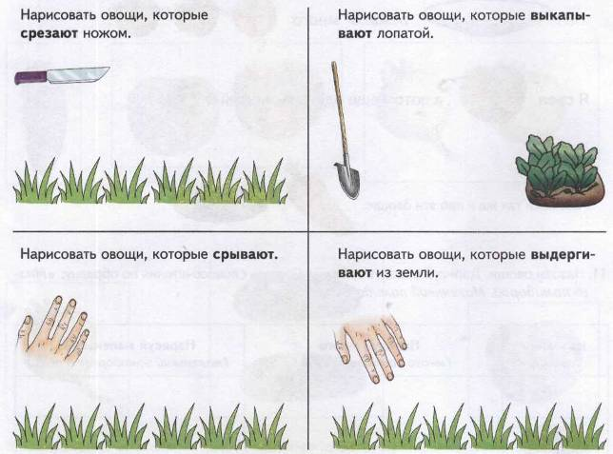

4. Рассказать ребенку, что готовят из овощей. (сок, пюре, запеканку, оладьи)
5. Игра «Какой сок?
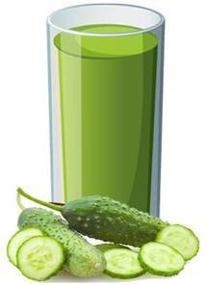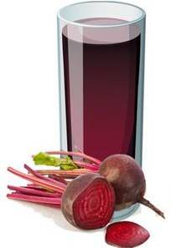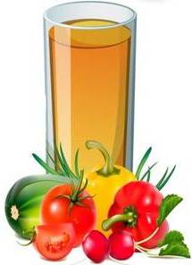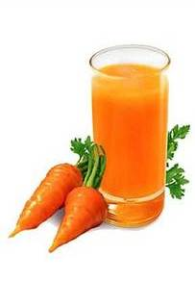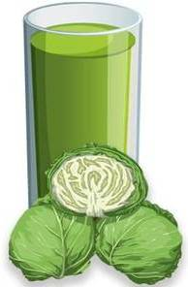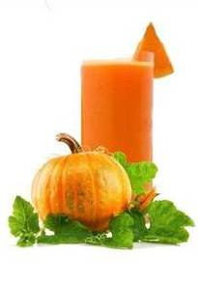
Сок из огурца. Какой?- …
Сок из свёклы? Кокой?- …
Сок из овощей? Какой?- …
Сок из моркови? Какой?-…
Сок из капусты. Какой?-…
Сок из тыквы. Какой?-…
По аналогии играем в игры: «Какое пюре?», «Какая запеканка?», «Какие оладьи?»
6. Составить описательный рассказ об овоще. Записать его в тетрадь и выучить (цвет, форма, размер, вкус, где растет (в земле, на веточке), что можно приготовить).
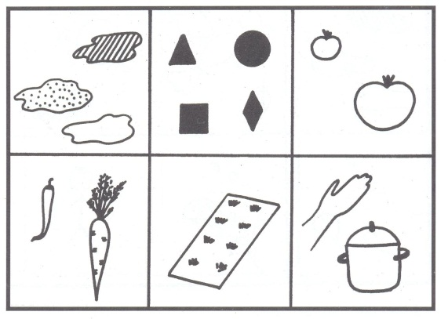
7. Игра с мячом «Назови ласково»
Морковь-……. СвЁкла-………… Репа-…… Кабачок-……………
Кукуруза-……Баклажан-……… Капуста-……………. Помидор-…………
Перец-……… Редис-………. Чеснок-……… Лук-……… Огурец-………
8. Игра «Один много»
Морковь - много моркови Огурец - много…… Помидор - много……….
Перец - много ………. Редис - много……….. Репа - много………………
9. Отгадать загадки, выучить по выбору:
Красная девица сидит в темнице, а коса — на улице. (Морковь)
Круглый бок, желтый бок, сидит на грядке колобок. К земле прирос крепко. Что это? (Репка)
Неказиста, шишковата, а придет на стол она,
Скажут весело ребята: «Ну, рассыпчата, вкусна!» (Картошка)
Щеки розовые, нос белый, в темноте сижу день целый, а рубашка зелена, вся на солнышке она. (Редис)
Голова на ножке, в голове — горошки. (Горох)
Я длинный и зеленый, вкусный и соленый,
Вкусный и сырой, кто же я такой? (Огурец)
Уродилась я на славу, голова бела, кудрява.
Кто любит щи — меня ищи. (Капуста)
Сидит дед, в шубу одет, кто его раздевает, тот слезы проливает. (Лук)

10. Упражнение для пальчиков «Засолка капусты».

Мы капусту рубим, | Резкие движения прямыми кистями рук вверх и вниз
Мы морковку трём, | Пальцы рук сжаты в кулаки, движения кулаков к себе и от себя.
Мы капусту солим, | Движение пальцев, имитирующих посыпание солью из щепотки.
Мы капусту жмём. | Интенсивное сжимание пальцев рук в кулаки.

11. Прослушать стихотворении. И ответить на вопрос «Что же растет на грядке?»

Что растет на нашей грядке?
Огурцы, горошек сладкий,
Помидоры и укроп
Для приправы и для проб.
Есть редиска и салат —
Наша грядка просто клад.
Но арбузы не растут тут.
Если слушал ты внимательно,
То запомнил обязательно.
Отвечай-ка по порядку:
Что растет на нашей грядке?
(В. Коркин)

12. Игра «Четвертый лишний». Выделите лишнее слово, объясните свой выбор:
1) картофель, лук, чеснок, груша;
2) яблоко, апельсин, горох, слива;
3) рис, редис, перец, картофель;
4) капуста, свекла, морковь, редис;
5) укроп, петрушка, тыква, сельдерей;
6) баклажан, редис, помидор, перец;
7) репа, кабачок, огурец, тыква.

